Комнатные растения. Уход за ними.

Цели:
- образовательные: познакомить учащихся с комнатными
растениями;
составить правила ухода за комнатными растениями.
- развивающие : развивать вербальную память на основе на основе
упражнений в запоминании и воспроизведении;
- воспитательные: воспитывать бережное отношение к комнатным
растениям, чувство ответственности за их жизнь, интерес к уходу за
комнатными растениями.
Методы проведения занятия: беседа, рассказ, демонстрация,
практическая работа.
Межпредметные связи: ботаника, экология, рисование.
Оборудование:
1. Компьютер с мультимидийной системой.
2. Коллекция комнатных растений.
3. Обучающая программа
4. Алгоритмы операций по уходу за комнатными растениями
5. Карточки
Предварительная работа.
Педагог заранее делит учащиеся студии на 2 группы и каждой группе дает задание написать сообщения о комнатном растении (на выбор по желанию).
Ход урока.

1. Организационная часть - 1 мин.
1. Контроль посещаемости.
2. Проверка готовности к занятию.
Вводная беседа.
1. Как называются эти цветы?
Под картинками появляется по щелчку мыши название цветов
(Слайд №1-2).
2. Где эти цветы растут?
Учащиеся: На клумбе и в кабинете в цветочных горшках.
3. Зачем человеку цветы?
Учащиеся: Они красивые, на них приятно смотреть, они очищают
воздух в кабинете.
Задание: Выберите и назовите те слова, которые относятся
к растения. Докажите почему эти слова относятся к растениям?
(Слайд №3)
дышать расти зеленеть
цвести кормить размножаться
охотиться жевать кричать
3. Что нужно растению для жизни?
4. Корень находится в земле, мы его не видим. Для чего корень растению?
5. По стеблю питание поступает к листьям. Иногда листья становятся сухими и желтыми. Как вы думаете, почему?
6 . Какую роль в жизни человека играют растения?
Изложение нового материала – 20 мин.
2. Сообщение темы занятия.
- Отгадайте загадку , и вы узнаете тему нашего урока. (Слайд №4)
Очищают воздух , создают уют,
На окнах зеленеют, круглый год цветут.
( Комнатные растения).
Знакомство с комнатными растениями.
- Какую роль выполняют комнатные растения?
- Назовите известные вам комнатные растения?
Учащиеся делают сообщения о комнатных растениях.
Фикус - Резиновое Дерево.
Существует большое количество видов фикусов. В домашних условиях
Культивируют лишь некоторые из них. Наиболее известный фикус, который выращивают дома – фикус каучуконосный. У него Красивые кожистные листья, крупные и блестящие. Фикусы с темно- зелеными листьями могут
хорошо расти в полутени. Нельзя держать эти растения около батареи.
Летом хорошо вынести фикус на улицу.

Растение с четырьмя тысячами цветами.
Толстые, мясистые, изогнутые листья розеткой выходят от корня.
Листья такие крепкие, что их не согнуть. Правильное название этого
растения – агава американская. Название агавы происходит от слова
- agauos – удивительный. Именем этого растения называется Мексика,
что в переводе означает: «Место агавы» (от слова древних ацтеков,
населявших Мексику).
На своей родине, в Мексике , агавы развиваются довольно быстро.
Листья достигают до трех метров , а через восемь- десять лет агавы
начинают выгонять стебель высотой в двенадцать метров , на конце
которого распускается громадное соцветие , имеющее до четырех тысяч
желтоватых цветков в восемь сантиметров.
Столетник второй из пустыни КАРРУ.
Столетником называют не только агаву , но и другое растение- алоэ.
Алоэ древовидное прозвали столетником , так как считают , что это растение цветет один раз в сто лет. Алоэ древовидное легко отличить от агавы. Стебель тонкий , изогнутый, желтовато- коричневый. От одного корня
отходят несколько стеблей . Листья у алоэ древовидного мясистые, сочные , длиной до 20-25 см , расположены на высоких , хорошо выраженных стеблях, края листьев – с шипами. Они выдерживают сухой воздух , любят солнечное освещение. Алоэ – домашний доктор. Сок алоэ обладает бактерицидным свойством.
Аспарагус.
На окнах часто можно встретить изящное растение. Темно- зеленые ветки, как пуховые перья гигантской птицы,- легкие, нежные, почти сквозные.
«Листочки » тонкие и мягкие как пушинки. Стебли цепляющиеся, с небольшими колючками. Это аспарагус плюмозус. Комнатный аспарагус
происходит из Капской Земли, где он растет на сухой песчаной почве.
Царица цветов.
Цветок розы за красоту и аромат с глубокой древности пользуется любовью и почитанием. Ни одно растение в истории культуры не играло такой роли, как роза. Трудно перечислить замечательные произведения искусства, посвященные розе; невозможно даже рассказать о наиболее интересных
исторических событиях, с которыми так или иначе связан этот прекрасный цветок.
Древнейшие сказания Индии говорят о том, что богиня красоты Лакшми родилась из бутона розы.
Роза была известна в Древним Вавилоне и получила особое распространение в Персии. Персия (Иран) и носит поэтическое название
« Гюлистан»- «Сад роз» (гюль-роза).
Поэт Саади в книги «Цветник роз» («Гюлистан») писал в 1258 году
« Слышь, как всюду весною раздается лишь шепот радости и любви :
это шелест соловья , читающего книги роз! ».
Римляне награждали розами за выдающие заслуги. Веря, что роза вселяет мужество, римские войны вместо шлемов надевали венки из роз, на щитах выбивали изображения этого цветка.
В римских домах часто вешали над столом ветку розы как символ того,
что произнесенное под розой должно остаться тайной. С тех пор сохранилось выражение: « Под розой сказано» (по – латыни : «Sub rosa dictum»).
3. Беседа.
Педагог: Почему эти растения называют комнатными?
Учащиеся: Комнатными растениями называются те растения, которые выращивает человек в своем доме, заботится о них
Педагог: Какую пользу приносят комнатные растения?
Учащиеся: Они способны
- очистить воздух от пыли;
- поддерживать влажность воздуха;
- обогатить воздух кислородом;
- отпугивают вредных насекомых (например моль);
- создавать уют и красоту в комнате;
Педагог: Назовите жизненные потребности комнатных растений.
Что необходимо растениям, чтобы они хорошо росли?
Учащиеся: Почва, вода, свет, тепло.

Соревнование « Разнообразие комнатных растений » .
Участвуют две команды по 6 человек. За правильный ответы команда
получает баллы в виде цветов розы.
1. Конкурс « Разминка ».
Каждая команда получает карточку заданием.
- Правильно соедините названия комнатных растений в первом столбике с народными названиями этих растений во втором столбике. Будьте внимательны, так как у одного растения может быть несколько названий.
Карточки команды №1
Аспарагус Резиновое дерево
Монстера. Спаржа
Фикус Девичья краса
Колеус Плакса
Бегония Царица цветов.
Роза Деревцо , уничтожающее моль.
Карточки команды №2
Сансевьера « Ванька » из Занзибара
Бальзамин Драконовое дерево
Кордилина Щучий хвост
Герань Бабьи сплетни
Традесканция Дружная семейка
Аспидистра Журавлиный нос

2. Конкурс «Где растет?»
Разделите коллекцию растений на три группы в зависимости от
их места произрастания.
а) растения пустынь;
б) растения тропических лесов;
в) растения субтропиков.
Ответы:
а) растения пустынь - агава, алоэ, эпифиллюм;
б) растения тропических лесов - колеус, бальзамин, фикус,
традесканция, сансевьера;
в) растения субтропиков - герань, роза, гортензия, цикламен,
камнеломка, плющ, фуксия.
3. Конкурс «Экологические знаки».
Учащиеся рисуют экологические знаки по уходу за комнатными
растениями.

4. Практическая работа «Уход за комнатными растениями»
Алгоритм выполнения операции по уходу за комнатными растениями. [129], (слайд №5)
- Полив.
- Опрыскивание из пульверизатора.
- Мытье.
- Рыхление.
- Обрезка.
- Удаление пыли с листьев и стеблей.
- Обрезка сухих листьев и стеблей.
- Освещение растений по временам года.
Алгоритм ухода за комнатными растениями.[130], (Слайд №6)
- Комнатные растения держать нужно в теплых , светлых помещениях.
- Комнатные растения поливать следует правильно.
- Почву рыхлить надо , чтобы воздух поступал к корням растении .
Алгоритм « Как правильно поливать комнатные растения». [130]
(Слайд №7)
- Поливать растения надо отстоявшейся водой комнатной
температуры, иначе они могут заболеть и погибнуть.
- Летом поливают растения ежедневно. Зимой гораздо реже.
-Необходимо следить , чтобы почва была влажной.
- Зимой растение нужно поливать утром , и умеренно; а летом – вечером
и обильно.
- Правильно обращаться с лейкой : следует держать двумя руками,
носик лейки ставить на край горшка.
- Правильно направлять струю воды. Поливают растения из лейки
сбоку, а не сверху.
- Лить воду нужно медленной струей, не делающей ямок в земле,
не брызгая листья .
Алгоритм « Способы удаления пыли с листьев комнатных
растений» . [130], (Слайд №8)
- Влажной губкой.
- Сухой губкой.
- При помощи влажной кисточки.
- Опрыскиванием из пульверизатора.
Алгоритм « Как пересадить растение».[130-131], (Слайд№9)
- Пересаживать растение лучше весной.
- Земляной ком разрушать нельзя.
- Старую землю при пересадке нужно убрать.
- На дно горшка насыпать свежую землю.
- Высаживают растение в горшок.
- Закончив посадку, растение нужно обильно полить и, пока оно не
укоренится
- Поместить в слега затененное место.
Алгоритм « Обрезка и формовка растений » [131], (Слайд №10)
-Следует прищипывать верхушку главного стебля, чтобы выросли
боковые побеги.
-Побеги боковые нужно прищипывать.
- Обрезка производится садовым ножом.
- Срезы присыпают толченым углем.
5. Подведение итогов занятия – 5мин. (Слайд №11)
1. На длинной тонкой ножке , плоские лепешки.
Лепешки очень колки, на них острые иголки. (Опунция).
2. От какого слова происходит названия агавы? ( Удивительный)
3. Какие комнатные растения могут плакать? (Монстера).

В нашем кабинете на окне,
В расписных горшочках
Подросли цветочки.
Вот роза, герань, колеус,
Колких кактусов семья.
Их польем мы спозаранку.
Я и все мои друзья.

Приложение
Приложение 1.

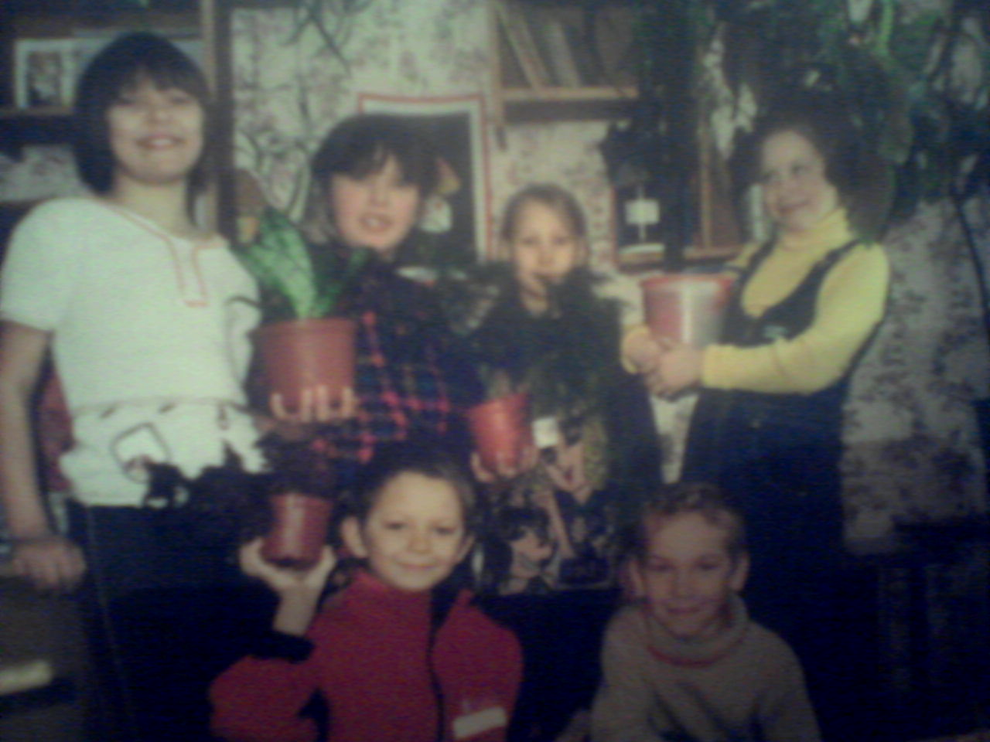

Приложение 2.

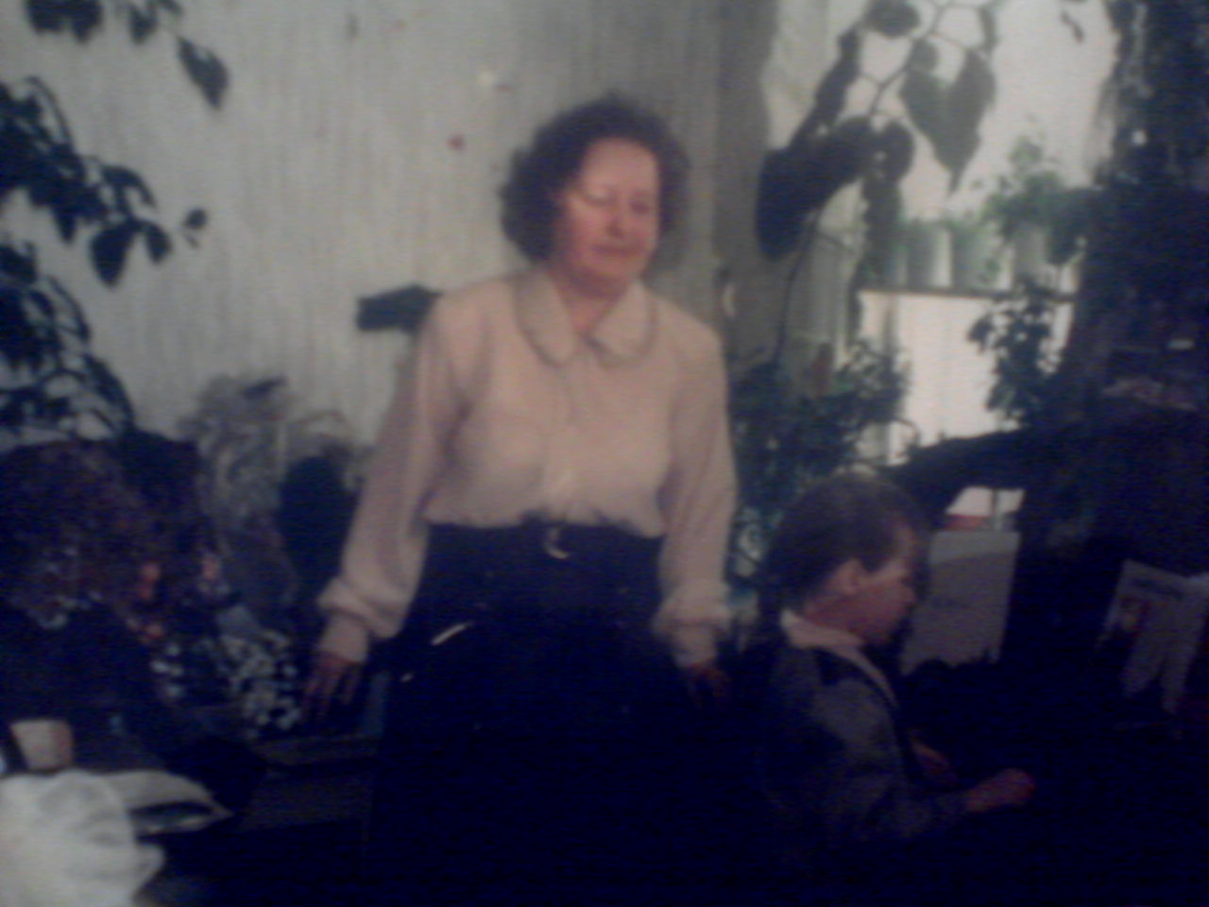

Литература
1. Александрова Ю. Н., Ласкина Л. Д., Николаева Н. В. Юный эколог. 1-4 классы: программа кружка, разработки занятий, методические рекомендации / авт.- сост. Ю.Н. Александрова, Л.Д. Ласкина , Н.В. Николаева.- Волгоград: Учитель, 2010. – 331 с. [129], [130], [131]
2. Касатина Н.А. Внеклассная работа по биологии. 3-8 классы / Сост. Н. А. Касаткина. – Волгоград.: Учитель, 2004.-160 с.
2. Комнатные растения: мини-энциклопедия: пер. с итал.-К63 М.: АСТ: Астрель, 2007.-192 с.:ил.

Сведения об авторе
Макаревич Вера Николаевна
Муниципальное учреждение «Управление образования Новокузнецкого района»
Муниципальное образовательное учреждение дополнительного образования детей «Кузедеевский Дом детского творчества»

Педагог дополнительного образования
Кемеровская область , Новокузнецкий район, пос. Кузедеево, ул. Ленинская 65, индекс 654250

